7. sat: Zbrajanje i oduzimanje do 20, str. 9.

Vježbanje nastavnih sadržaja
UPUTA ZA UČENIKE
Otvori udžbenik Matematika 2 na 9. stranici.

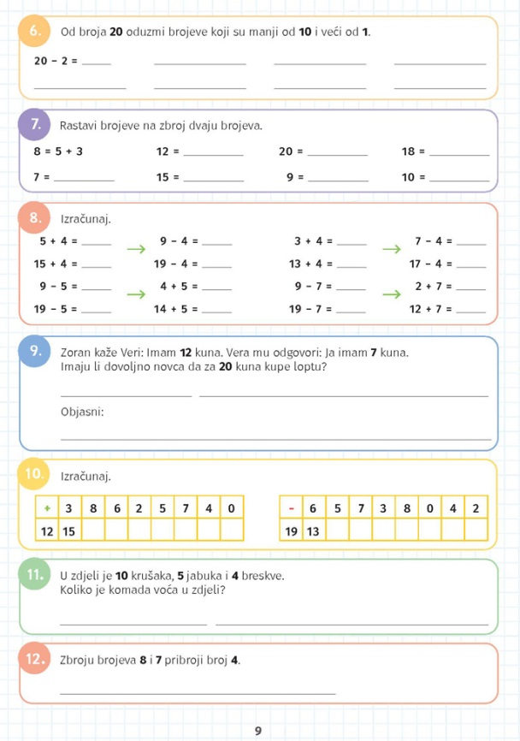 | 6. Riješi prvi zadatak i smisli ih još 7, ali tako da je umanjenik 20, a umanjitelj manji od 10 i veći od 1.  7. Broj rastavi na dva pribrojnika.  8. Riješi zadatke. Primjećuješ li nekakvu vezu između pojedinih zadataka?  9. Razmisli, što je u zadatku poznato? Što nas zadatak pita? Što bismo mogli izračunati?  10. Popuni tablicu. Zadatak je sličan onom na prethodnoj stranici.  11. Ako ti se zadatak čini težak, slobodno nacrtaj zadano voće.  12. Koliko nam treba računskih radnji u ovom zadatku? Koje su to radnje?

DIGITALNI UDŽBENIK
U digitalnom udžbeniku na 9. stranici uz 10. zadatak nalaze se digitalni zadatak zbrajanja brojeva do 20.
Riješi zadatak.
Ako želiš, možeš riješiti i zanimljive zadatke pokraj 8. i 12. zadatka na 9. stranici. Magični kvadrat ima 9 polja u tri reda i tri stupca, u koje treba upisati brojeve. U svakom redu i stupcu zbroj mora biti jednak.

Otvori svoj digitalni udžbenik (CTRL + lijevi klik na pčelicu) ili kopiraj ovu poveznicu i zalijepi u adresnu traku: https://hr.mozaweb.com/mblite.php?cmd=open&bid=HR-ALFA-MAT2-1560&page=9#opentool:feladatlejatszo

UPUTA ZA RODITELJE
- Provjerite točnost riješenih zadataka u udžbeniku na 9. stranici.
- Ako se učenici sami ne sjete, obratite im pažnju na vezu zbrajanja i oduzimanja i povezanost zbrajanja (npr. 5 + 4 i 15 + 4) u 8. zadatku. Ovo će biti jako korisno za svladavanje daljnjeg gradiva u prvom polugodištu.

